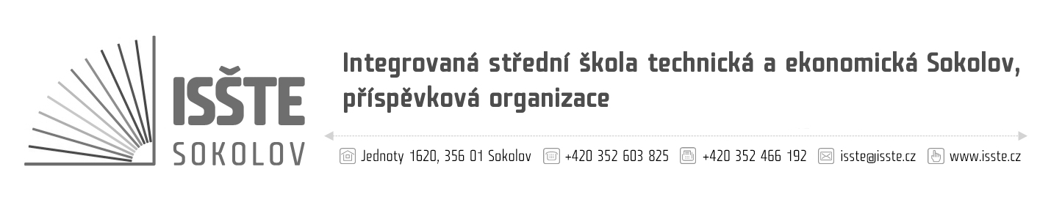

Objednávka

LABOR machine s.r.o.
Hlavní 424
747 81 Otice
IČO: 27819574
DIČ: CZ27819574
číslo: OBJK/21/S/002
dne: 09.03.2021
referent: Petra Kúchová
telefon:
e-mail:
IČ: 497 66 929
DIČ: CZ 497 66 929
č. účtu:
dodací lhůta:

Jsme plátci daně z přidané hodnoty
Na faktuře uvádějte číslo objednávky. Dodejte a fakturujte na adresu v záhlaví, nebo na elektronickou adresu isste@isste.cz.
Při fakturaci je nutné vypisovat celý název školy.

Vážený pane,

na základě Vaší nabídky ze dne 3. 3. 2021 u Vás objednáváme opravu zkušebního stroje Amsler – výměna hydraulického čerpadla, úprava stroje, demontáž, montáž a vyčištění za 100.914,- Kč včetně DPH.

Děkuji za kladné vyřízení naší objednávky.

technický pracovník ISŠTE Sokolov

